附件2：
第九届“中国软件杯”大学生软件设计大赛
赛题原型反馈表
出题单位：_浩鲸科技___________________________________
出题（答疑）联系人：王海龙 办公电话：________________
移动电话： 13851668634传真：_____________________
答疑邮箱： wang.hailong@iwhaleclod.com
答疑微信：（可选）
赛题名称:代理层架构的分布式数据库中间件实现流式查询
组类（ A ）： A 本科及以上 B 高职组
赛题简介：介绍整个赛题的实现目标、实用价值、涉及技术和整体要求 | 云计算去IOE(ibm,orale ,emc)浪潮中目前多采用sharding proxy数据库sharding中间件代理架构，实现对常见开源数据库如MySQL的横向扩展，现有开源组件主要有MyCat，dble，这种share nothing架构相对简单，主要针对写扩展，即OLTP场景，但同时也需要兼顾少量统计查询类，如select x from tb大数据量查询，如百万，千万级别，现有MyCat，dble对此查询是一边读取后端MySQL数据到其内存缓存，一边缓存被客户端读取，如果某些业务场景处理慢读取记录速度较慢，数据会在代理层中间件内存积压，对代理中间件的内存大小要求较高，也容易导致代理中间件内存溢出，即缺乏流式控制机制。  实用价值：如果能实现流式控制查询，即客户端取走一定结果后，代理层中间再拉取后端数据库的数据到自身内存，确保代理中间件的内存缓存不过大，可有效降低对中间件内存大小要求。  整体要求：对开源MyCat，dble扩展支持流式查询，客户端查询的数据量内存超过中间件堆内内存时，不会出现内存溢出，服务不可用的故障  涉及技术：java，流式查询， NIO，网络编程，MySQL
赛题业务场景：描述赛题相关的真实企业业务背景。从真实场景中，适当简化或者提炼出适合比赛的赛题场景 | 去IOE浪潮从互联网企业延伸到传统软件企业，包括电信运营商运营支撑系统BOSS，存在通过开源中间件+开源数据库替换传统集中商业数据库的客户需求，获得更好扩展性及总体有用成本及对核心技术的自主可控。开源的数据库分库分表中间件MyCat，dble主要针对OLTP实现了写扩展，同时业务系统中普遍存在某些场景下大数据量读场景， MyCat，dble在这方面支持存在不足，业务系统希望能保持SQL接口的同时实现类似传统集中数据库的访问体验
基本功能要求 | - 基于开源MyCat，dble扩展，确认基于的MyCat，dble版本不支持前面描述的流式查询机制，不可基于其他产品，如数据源层架构的分布式数据库中间件shardingpshere。后端为MySQL，不能是Oracle数据库（规避使用现成后端JDBC连接方式）。实现途径方案不限，但要求不增加额外特殊专用硬件设备  - 以业界标准sysbench的测试表为表结构，逻辑表50w, 按id字段水平分片到4个schema。自行编写java客户端程序，通过jdbc连接代理层中间件，启用mysql jdbc驱动的流式查询， 执行select xx from tb后，阻塞（模拟客户端消费慢），此时查看通过jdk自带JConsole工具观察代理层中间件，对中间件内存不超过启动内存，内存不会持续增加，即支持流式查询  - 多个并发下也支持流式查询
非功能性要求
实现条件：开发环境、实验平台、开发语言、数据库、编译器、涉及硬件等实现条件（请尽量明确） | 开发环境IDE不限制，基于java 语言，推荐1.8jdk小版本不限定, 提供基于MyCat或dble哪个版本扩展信息，确认基于的版本不支持前面描述的流式查询  硬件都是个人X86架构的PC，为便于开发，相比生产简化硬件条件，客户端程序，代理层中间件，mysql部署在1台个人电脑上，规避跨网络影响因素：  建议个人电脑配置要求：CPU 4物理Core以上,内存4G，10G磁盘空间以上：  1.客户端jdbc模拟查询测试程序（见附件JdbcStream，maven项目），主要消耗CPU，内存64M以上  2.改造后的中间件MyCat或dble进程实例： 启动64M内存 (不限定使用堆内还是堆外内存，限定较小为在较低配置下个人电脑下可开发，加快效果显现，考察流式查询，实际生产内存远大于此)  3.MySQL实例1个 (mysql5.7以上小版本不限制) ： innodb_buffer_pool_size 设置为128M内存(可取默认值)，创建4个schema作为4个分片)，磁盘空间预留 5G(保证能存放测试表sbtest1 50w条记录数据)  一般单台个人电脑资源足够，如果不够，3个程序可分拆部署到多台个人电脑
测试数据或平台：提供给参赛者的测试环境和测试数据。（可提供电子档） | 测试数据:  表结构采用业界标准sysbench性能测试里表结构  CREATE TABLE `sbtest1` (  `id` int(10) unsigned NOT NULL,  `k` int(10) unsigned NOT NULL DEFAULT '0',  `c` char(120) NOT NULL DEFAULT '',  `pad` char(60) NOT NULL DEFAULT '',  KEY `xid` (`id`),  KEY `k_1` (`k`)  )  建的库，表都是UTF-8编码  按id分片Hash按4取模，分布到4个分片  loaddata 导入附件的50w.sql文件，对mycat或dble执行  load data infile 'E:\50w.sql' into table sbtest1 fields terminated by '|' lines terminated by '\n'(id,k,c,pad);  导入后检查各分片数据分布，mycat为例  /*!mycat: sql=select * from sbtest1*/  select count(1) from sbtest1;  示例:  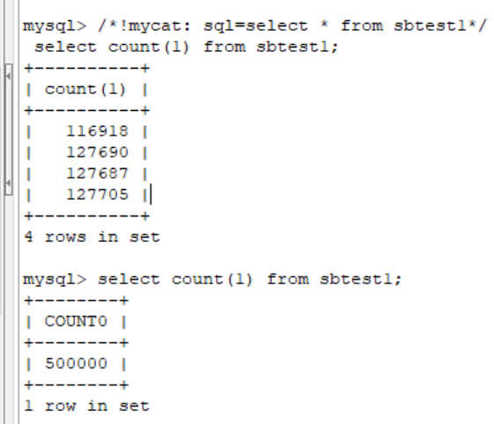
开发所需设备及设备指标需求说明（特殊设备可给出提供途径或与组委会协商解决） | 无特殊要求，一般普通个人电脑可以满足开发要求
文档及其他要求 | 设计方案，自测报告，源码文件
各评分项及大致占比（界定标准尽量明确，便于定档） | - 评审要点（简明扼要，同赛题一起公布在官网，让参赛团队有针对性的完成及呈现作品）  - 填附件3：评分表
初赛作品提交要求  （例如：源文件、可执行文件、相关文档、演示视频、ppt等。）  （初赛时参赛团队在网上提交作品，不到评审现场；决赛时参赛团队到评审现场演示作品） | 源代码文件、jdk8打好tar包、  相关文档（设计文档，自测报告）、  演示视频提供支撑性能功能达标的视频支持，便于评审初审、介绍ppt

